无人机起降实时视频查看功能 产品需求文档（PRD）

无人机起降实时视频查看功能 产品需求文档（PRD）

一、文档控制
版本 | 变更内容 | 变更来源 | 变更日期
V1.0 | 初始版本：新增无人机降落实时视频查看功能，覆盖视频入口状态联动、视频窗口交互、窗口尺寸切换等核心能力 |  | 20260811
V1.1 | 优化页面布局 | 业务评审
V1.2 | 更改视频窗口出现的逻辑；重新定义“降落状态” | 业务评审 | 20260901
V1.3 | 修改视频入口显示的时机；无人机是否有下视机载摄像头与入口按钮的关系以及维护；视频拖拽的逻辑以及拖拽后的位置大小记忆；新增运控平台维护机载摄像头功能 | 技术评审 | 20260902
V1.4 | 修改地图入口显示时机； | UI评审 | 20260904
V1.5 | 统一地图信息处视频入口消失的逻辑；补充飞行过程中突发Disarm状态的处理逻辑 | 测试用例评审

二、业务背景与目标

背景
在日常无人机运营中，机长需要在无人机降落阶段实时掌握降落点的环境状况，以确保安全着陆。目前的解决方案依赖正常起降场部署的萤石云摄像设备提供现场影像。
然而，在以下三类非常规降落场景中，该方案无法覆盖：
场景 | 问题描述
无RTK信号区域 | 无人机因异常原因未能接入RTK，缺少精确定位辅助，
备降 | 因航线偏移、天气变化等原因临时更换降落点，新降落点通常无固定摄像设备
迫降 | 遇紧急情况需就近着陆，迫降点完全不可预测，无任何外部监控覆盖
在上述场景下，机长仅能依赖飞行参数和经验进行判断，无法直观看到降落点周围的实际环境（如障碍物、地面状态、人员活动等），存在较高的操作风险和事故隐患。

目标
通过利用无人机自身搭载的视觉摄像头，在地面站为机长提供降落全流程的实时视频查看能力，实现以下目标：
- 填补非常规场景的视觉盲区：在无RTK信号、备降、迫降场景下，机长可实时查看降落点影像，做出准确的临场判断。
- 降低操作风险：通过直观的视频画面辅助决策，减少因信息不足导致的操作失误和安全事故。
- 提升运营效率：因无外部摄像设备，无人机一般会在视觉布上方10m左右悬停一段时间后再降落，通过直观的视频画面可以减少这一步骤操作。

三、业务术语
术语 | 描述
地面站 | 无人机地面控制系统，机长通过地面站监控和操控无人机飞行全过程
视觉摄像头 | 无人机自身搭载的第二代或第三代视觉摄像设备，具备实时影像拍摄和传输能力。
RTK | 实时动态差分定位技术，提供厘米级高精度定位
萤石云摄像设备 | 部署在常规起降场的固定监控摄像设备，提供起降场周围环境的实时画面
备降 | 在地面站点击备降按钮，无人机飞至最近备降点进行备降操作。
迫降 | 遇紧急情况，无人机就近紧急着陆
附表（触发备降或迫降的字典值）：
 | 飞控返回编码/字典值 | 航电类型 | 名称
任务模式 | 2 | FCC | 备降
任务模式 | 4 | FCC | 迫降
任务模式 | 8 | FCC | 紧急备降
任务模式 | 113 | AMOS | 紧急旋翼自动备降
任务模式 | 114 | AMOS | 紧急备降至指定点
任务模式 | 165 | AMOS | 自动降落（迫降）
任务模式 | 169 | AMOS | 自动备降
任务模式 | 170 | AMOS | 指定点备降

四、用户与场景

4.1 用户场景
角色 | 主要使用场景
机长（无人机飞行操作员） | 在无人机降落阶段，通过地面站查看视觉摄像头的实时影像，辅助判断降落点环境是否安全，决定是否继续降落或执行复飞

典型使用场景
场景一：无RTK信号区域降落
机长执行配送任务，无人机飞往偏远区域。在降落阶段，无人机尚未进入RTK覆盖区域，地面站仅能依赖GPS定位。此时机长点击视频按钮，弹出视频窗口查看摄像头实时画面，确认降落点位置准确后允许继续降落。
场景二：备降场景
无人机因航线变更需在非计划点降落。备降点没有萤石云摄像设备，机长通过地面站视频功能查看降落点周围环境（地面平整度、障碍物、人员活动等），确认安全后执行备降。
场景三：迫降场景
无人机因机械故障需紧急着陆。迫降点完全不可预测，机长立即打开视频窗口，通过摄像头实时画面快速评估降落区域安全性，选择最优着陆姿态，最大程度降低损失。
4.2 业务流程图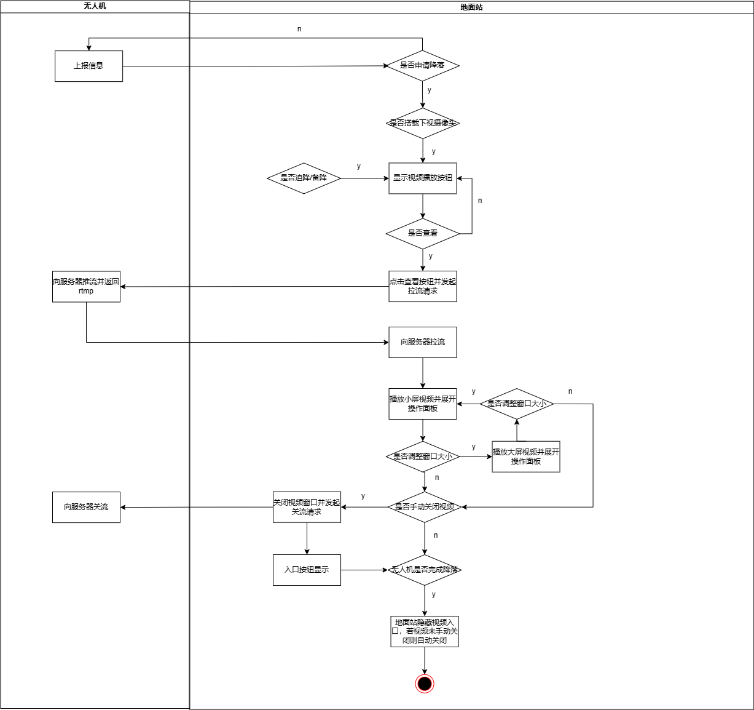

4.3 状态机

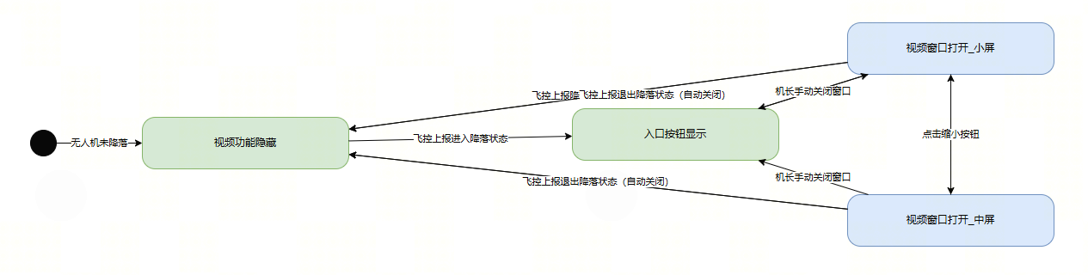

五、需求范围

5.1 交付功能列表
按优先级从高到低排列：
功能名称 | 菜单位置 | 功能说明
视频入口状态联动 | 地面站地图信息处 | 当无人机剩余航时小于或等于两min时，自动显示地图信息处视频入口按钮且对其进行一个锁定，直到降落完成按钮自动隐藏
视频入口状态联动 | 操作面板处 | 视频入口常驻
视频窗口弹出与关闭 | 地面站地图信息处 | 机长点击视频按钮弹出浮动视频窗口与对应操作 面板，查看摄像头实时影像；支持手动关闭
窗口尺寸切换 | 视频窗口内 | 视频窗口支持小屏和大屏两种尺寸的切换
运控无人机管理模块新增“搭载机载摄像头字段” | 运控平台，飞机管理模块 | 手动维护无人机是否机搭载摄像头

5.2 不做清单
本次不实施以下功能，避免范围歧义：
不做的功能 | 原因说明
视频录制与回放 | 本期聚焦实时查看能力，录制和回放能力后续迭代考虑
视频全屏模式 | 全屏会遮挡飞行参数和操控面板，影响飞行安全，暂不支持
视频截图功能 | 非核心场景，后续根据用户反馈评估
正常起降场的视频接入 | 正常起降场已有萤石云方案覆盖，本功能不替代现有方案

六、功能需求详细描述

功能一：视频入口状态联动

功能概述
地面站视频查看功能的入口按钮与无人机飞行状态自动联动。当无人机剩余航时小于或等于2min或者触发备降/迫降时，地图无人机图标信息处视频入口按钮自动出现并对图标进行锁定(直到完成上锁)，打开视频窗口时同时展开对应无人机面板，通过操作面板切换无人机时视频流关闭，视频窗口隐藏；当无人机完成降落停桨后，地面站地图处视频入口按钮自动隐藏。整个状态联动过程无需机长手动操作。只针对自己无人机

前端交互说明
页面信息
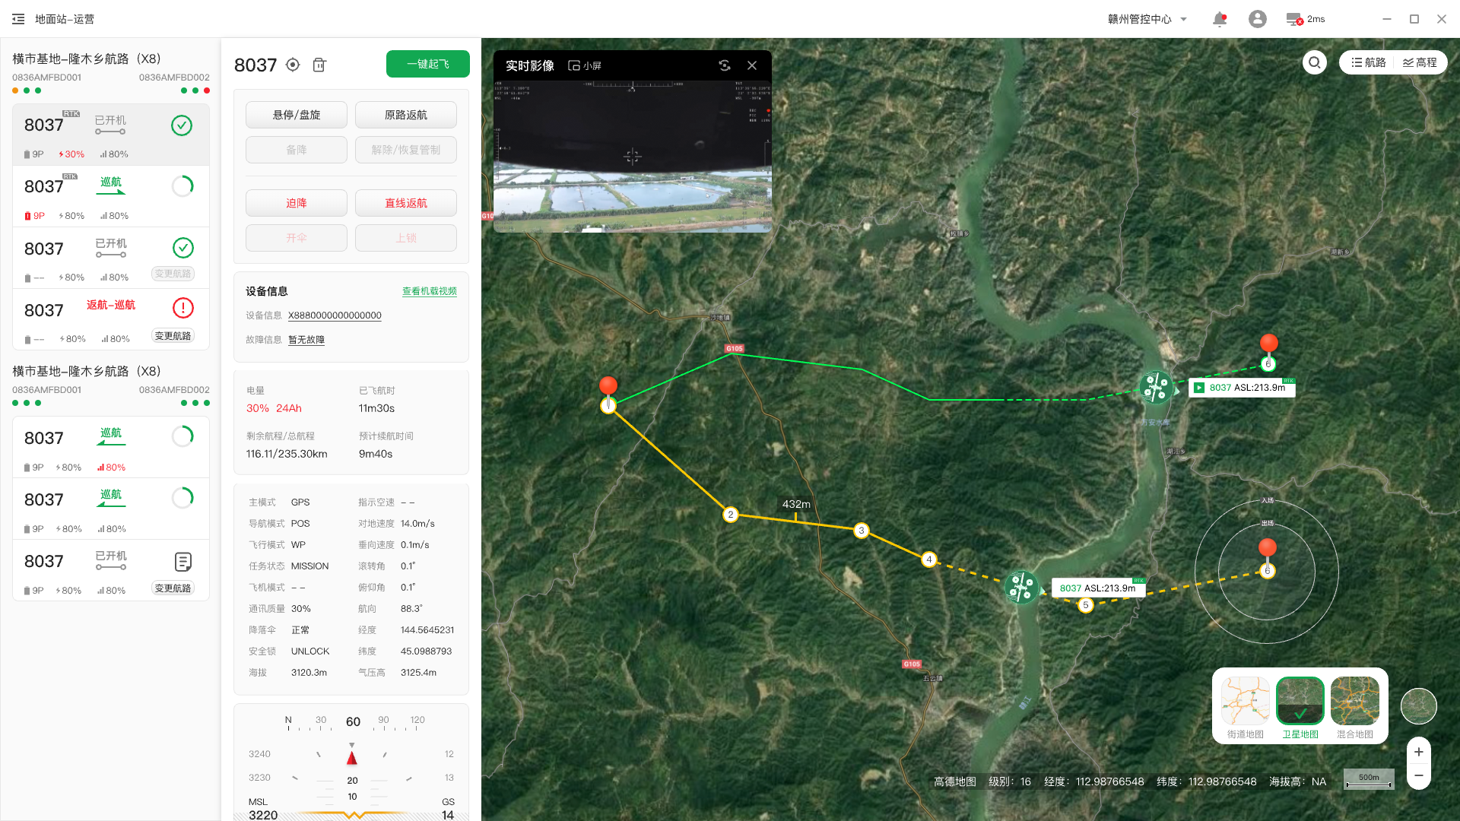

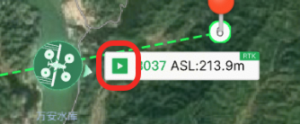

按钮行为
按钮名称 | 所处位置 | 行为
降落视频查看按钮 | 地面站无人机操控面板设备信息处 | 如果无人机搭载下视机载摄像头则常态显示该入口，否则隐藏；点击后弹出视频窗口与相应机型绑定的操作面板；如果无人机不具备下视机载摄像头，则按钮隐藏
降落视频查看按钮 | 地图无人机图标信息处 | 如果无人机搭载下视机载摄像头则触发条件时动态显示，点击后弹出与相应机型绑定的操作面板以及对应视频窗口，直到无人机完成上锁自动隐藏；如果无人机不具备下视机载摄像头，则按钮隐藏，且不会弹出

其他前端要求
用户故事 | 功能说明
地图无人机图标信息处视频入口自动出现 | 无人机剩余航时小于或等于两min时或者无人机触发备降/迫降，地面站自动在地图无人机图标信息处界面显示视频查看入口按钮
地图无人机图标信息处视频入口自动隐藏 | 无人机完成降落后（触发上锁状态），地面站自动隐藏对应无人机视频查看入口按钮以及对应视频窗口
已打开的视频窗口自动关闭 | 无人机完成降落时，若视频窗口仍处于打开状态，自动关闭视频窗口并隐藏入口按钮
无人机不具备下视机载摄像头功能 | 两种按钮均隐藏，且异常情况不会弹出
用户故事1：视频入口自动出现
- 功能概述：飞控系统上报当无人机剩余航时小于等于2min时或者无人机触发备降/迫降后，地面站在地图无人机图标信息处自动显示视频查看入口按钮。
- 用户故事：作为机长，希望无人机进入降落阶段时，地面站自动出现视频查看按钮，以便可以查看降落点实时画面。
- 边界与异常处理：
  - 若飞控系统未上报剩余航时，地图无人机图标信息处视频入口按钮不显示，不影响其他操控功能。
  - 若无人机未搭载下视摄像头，两处的视频入口按钮均不显示。
  - 若处于飞行过程且地图无人机图标信息处视频入口出现，偶发地面站收到Disarm数据帧，则入口隐藏，若恢复正常后且此时无人机仍满足图标信息处视频入口按钮的显示条件，则此位置按钮入口自动出现
  - 无人机执行备降/迫降，地图无人机图标信息处视频入口出现，若此时无人机退出备降/迫降状态，则对应入口不消失，直到完成飞行上报Disarm状态，对应入口消失
- 若无人机完成降落，隐藏地图无人机图标信息处视频入口按钮，若视频窗口已打开则一并关闭；当飞控重新上报剩余航时处于小于或等于2min时再次对应的显示地图处的视频入口按钮。
用户故事2：视频入口自动隐藏
- 功能概述：飞控系统上报无人机完成降落后，地面站自动隐藏视频查看入口按钮。
- 用户故事：作为机长，希望无人机降落完成后，视频按钮自动消失，以便整体界面保持简洁，不干扰后续操作。
- 当无人机完成降落后，视频入口自动隐藏，避免出现入口按钮与视频窗口永不消失的情况。
用户故事3：已打开的视频窗口自动关闭
- 功能概述：无人机完成降落时，若视频窗口处于打开状态，系统自动关闭视频窗口并隐藏入口按钮。
- 用户故事：作为机长降落完成后视频窗口自动关闭，以便我无需手动操作，可以直接进入下一步工作流程。

功能二：视频窗口交互

功能概述
机长通过点击视频入口按钮，弹出浮动视频窗口，实时查看无人机视觉摄像头的影像画面。视频窗口以浮动层形式展示，不遮挡地面站核心操控区域，机长可随时手动关闭视频窗口。

前端交互说明
页面信息

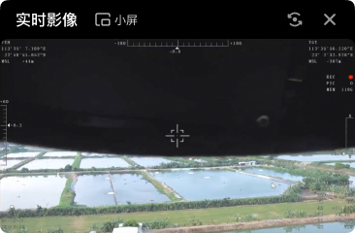





按钮行为
按钮名称 | 所处位置 | 行为
关闭按钮（×） | 视频窗口右上角 | 点击关闭视频窗口，停止视频流接收；入口按钮保持显示（无人机仍处于剩余航时小于或等于两min），机长可再次点击打开，恢复关闭之前的窗口大小和位置
尺寸切换按钮 | 视频窗口标题栏 | 点击在小屏与大屏之间切换视频窗口尺寸（详见UI设计稿；像素规格待UI确认）
视频窗口拖拽 | 视频窗口顶栏 | 视频弹窗为非模态弹窗，长按弹窗支持在任意位置移动，移动过程中支持视频继续播放，且对于窗口位置和大小进行一个记忆，地面站关闭后丢失记忆，当视频窗口发生无人机切换时，窗口记忆共享；
归位 | 顶栏关闭按钮左侧 | 改变弹窗位置后支持点击归位按钮，恢复弹窗默认的位置和尺寸大小
刷新 | 视频源丢失时，伴随提示语出现 | 点击刷新按钮重新获取视频源，获取时间为5s，获取过程有loading提示；超时重新弹出失败提示语：“<MESSAGE>，请刷新重试~”；<MESSAGE>为地面站判断的接口异常信息；如果画面卡住，且5s内未接收到下一帧内容则出现刷新界面
弹窗切换 | 视频窗口（多机监控场景） | 打开另一个无人机的机载视频弹窗会覆盖上一架无人机的视频，原视频流会关闭；视频窗口绑定对应的操作面板
其他前端要求
场景 | 说明
窗口定位 | 视频窗口默认出现在地面站界面左上角区域，弹窗为非模态弹窗支持拖拽
窗口层级 | 视频窗口浮动在地面站主界面之上，视频窗口层级位于最高层
视频加载 | 点击任一视频窗口播放按钮后视频窗口立即弹出，视频流加载中显示加载提示（loading动画），切换窗口大小功能依旧可用
视频中断 | 若视频流中断（通信链路问题），窗口内显示「<MESSAGE>，请刷新重试~」，并附带「刷新」按钮，详见UI设计；toast只展示来自无人机端的报错信息
重复点击 | 视频窗口已打开时，再次点击入口按钮不产生新窗口（防止重复弹窗），也不关闭弹窗。
帧率展示 | 视频窗口左上面显示帧率fps，若处于”刷新“界面则fps显示0

功能用户故事
用户故事 | 功能说明
打开视频窗口 | 机长点击视频入口按钮，弹出视频窗口查看实时影像
关闭视频窗口 | 机长手动关闭视频窗口，可再次点击按钮重新打开
用户故事1：打开视频窗口
- 功能概述：机长点击降落视频查看按钮，弹出浮动视频窗口，展示视觉摄像头的实时影像。
- 用户故事：作为机长，我希望点击按钮后能立即看到降落点的实时画面，以便判断降落环境是否安全。
- 边界与异常处理：
  - 视频流连接超时（如超过5秒未获取到画面），窗口内显示超时提示，提供"重试"操作。
  - 视频流传输过程中出现卡顿或花屏，不自动关闭窗口，5s内若未接收到下一帧内容，则跳转刷新界面，并由机长自行判断是否需要点击刷新按钮重新连接。
- 摄像头已搭载但发生故障（无画面输出）时，窗口内显示提示：“<MESSAGE>，请刷新重试~”并提供刷新按钮。

用户故事2：关闭视频窗口
- 功能概述：机长点击视频窗口右上角关闭按钮，窗口关闭，停止接收视频流。
- 用户故事：作为机长，我希望能随时关闭视频窗口，以便在不需要时释放界面空间，专注于其他操控任务。

功能三：运控无人机管理模块新增“搭载机载摄像头字段”

功能概述
后台维护该飞机是否具备视频能力，当前采用手动维护方式，在无人机管理后台增加字段标记该无人机是否支持 4G/P2P 视频传输。以便地面站人员排查是配置问题还是通信问题

前端交互说明
页面信息
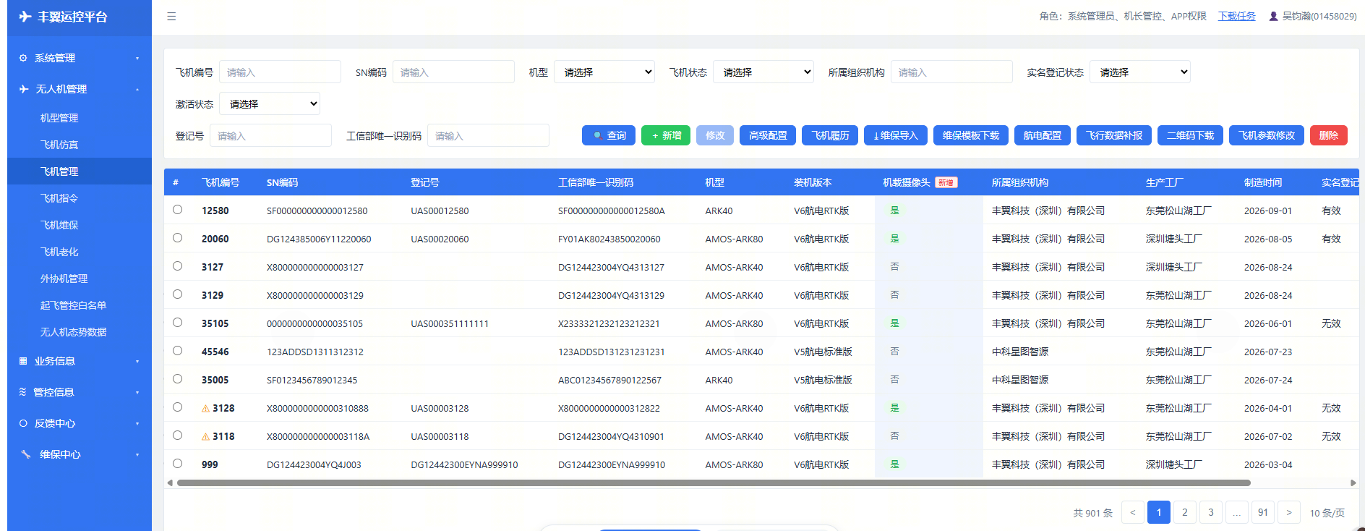

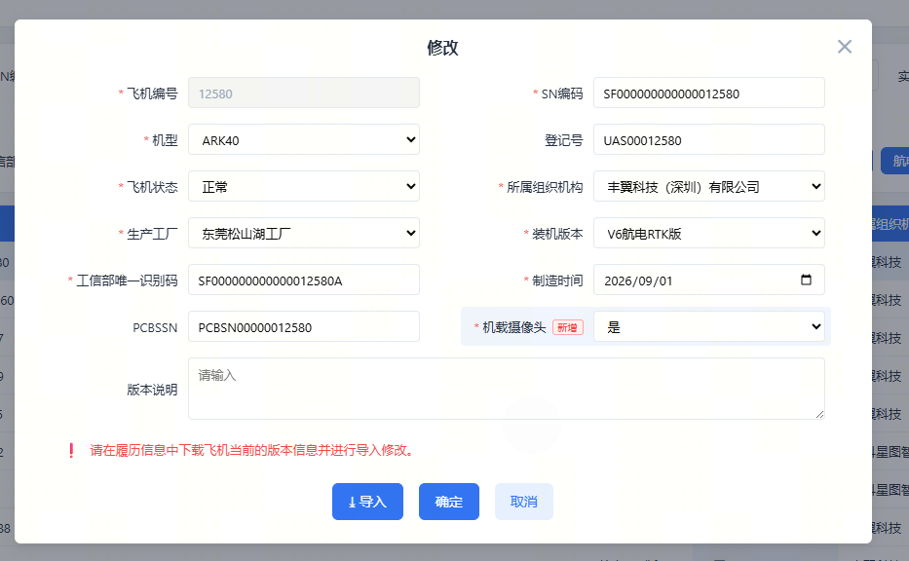

按钮行为
按钮名称 | 所处位置 | 行为
修改按钮 | 无人机管理——飞机管理 | 选择具体飞机后点击”修改“，进入修改页，可对信息进行维护

七、适用场景矩阵
本功能在以下三种非常规降落场景下生效，各场景的视频功能行为一致：
场景 | 触发条件 | 视频功能行为 | 关键价值
无RTK信号 | 无人机降落时不在RTK覆盖范围内 | 与常规联动逻辑一致，自动显示视频入口 | 弥补精确定位缺失时的视觉辅助
备降 | 无人机因故更换至非计划降落点 | 与常规联动逻辑一致，自动显示视频入口 | 新降落点无固定摄像头，提供实时画面
迫降 | 无人机紧急就近着陆 | 与常规联动逻辑一致，自动显示视频入口 | 迫降点完全不可预测，实时画面辅助快速决策
说明：视频入口的显示与隐藏统一由飞控系统上报的剩余航时驱动，不区分降落类型（正常降落、备降、迫降），只要无人机剩余航时小于或等于2min即触发。

八、非功能需求
维度 | 需求描述
状态联动准确率 | 视频入口的显示/隐藏与飞控上报剩余航时的联动准确率要求100%，不允许出现遗漏或误触发。
窗口切换响应时间 | 小屏与大屏切换响应时间 ≤ 1秒（从点击切换按钮到目标尺寸完全呈现）
切换流畅性 | 窗口尺寸切换过程中不允许出现卡顿、黑屏或画面闪烁
视频流连续性 | 窗口尺寸切换过程中视频流不中断，画面持续播放
性能影响 | 视频解码的资源占用不得影响地面站飞行操控界面的渲染与操控响应

九、参考文档
请至钉钉文档查看附件《p2p_protocol_json.md》。
《P2P视频服务文档》

